ANTHEA · Muro a gravità
Muri di sostegno · Gravità
Campo di applicazione e verifiche richieste
Sezione piana per metro di sviluppo. Paramento di monte verticale, riempimento orizzontale granulare (c′ = 0), spinta attiva oppure a riposo nel modello Wood. Fondazione nastriforme superficiale su terreno omogeneo drenato, con due stratigrafie e terreno a valle. Muro a mensola in c.a. o a gravità con sezione trapezia.
La stabilità globale è un’analisi Bishop separata, da attivare con profilo esteso e stratigrafia profonda. Cedimenti, spostamenti, liquefazione, verifiche idrauliche, ancoraggi e dettagli esecutivi richiedono analisi dedicate. Non viene emesso un esito di verifica complessiva dell’opera. Le spinte sismiche locali richiedono terreno omogeneo asciutto; l’analisi globale usa il proprio profilo stratificato e la propria falda, senza degradazione ciclica o pressioni idrodinamiche.
Statica: Rankine per strati (K₀ nel modello Wood), pressioni efficaci e acqua separate. Preset SLU A1+M1+R3: inviluppo γG,muro e γG,terra = 1 / 1,3; γQ = 0 / 1,5; γG,acqua = 1 / 1,3, correlato a spinta e sottospinta. γR scorrimento 1,1, ribaltamento 1,15, portanza 1,4. Portanza: EN 1997-1, allegato D, fondazione nastriforme c′=0, q′ di ricoprimento da valle, Nγ=2(Nq−1)tanφ, iγ=(1−H/V)³; base ruvida δ≥φ/2. Contatto elastico senza trazione; B′=B−2|e|. Oltre |e|=B/3 la portanza è fuori campo. Passiva Rankine opzionale e parzializzabile, esclusa nel sisma.
GPC.Geometry: area e baricentro; GPC.Model e GPCChecker.Concrete: materiali, equilibrio N–M e tensioni delle sezioni armate. Pressioni geotecniche ed equilibrio del muro: ANTHEA.
Due colonne con profondità dalla rispettiva superficie. Hlib è misurata dalla sommità al terreno di valle; Dv=H+t−Hlib dal piano di posa. Collegare le colonne copia spessori e materiali, non le quote assolute. Peso del terreno sopra la mensola e ricoprimento efficace nella portanza sempre inclusi. Passiva Rankine attivabile con frazione mobilitata 0–1; esclusa nei casi sismici. Il terreno di posa resta un input distinto.
Automatico: δd=k·atan(tanφcv,k/γMφ), k=1 gettato in opera, 2/3 prefabbricato, 0 liscio. φcv è l’angolo a volume costante, da caratterizzare; non è automaticamente l’angolo di picco. Assegnato: tanδd=tanδk/γMφ. Sul fusto Coulomb/Mononobe–Okabe con attrito; per l’equilibrio con mensola a monte la spinta è sul piano virtuale a tergo della mensola, δ=0. Wood non mobilita δ. Nessun doppio conteggio dell’attrito interno al blocco muro–terreno.
Passiva applicata al piano verticale esterno a valle e limitata alla spinta motrice; nessuna maggiorazione favorevole γG>1. Diagrammi del fusto: equilibrio della sezione con terreno sul paramento inclinato e attrito di monte. Ricoprimento q′ di valle usato con iq=(1−|H|/V)²; nessuna maggiorazione di profondità.
A modifica le azioni; M riduce i parametri del terreno (tan φd = tan φk / γMφ); R divide le resistenze. Per i muri NTC 2018 §6.5.3.1.1 il preset locale è Approccio 2: A1+M1+R3, con γR = 1,10 scorrimento, 1,15 ribaltamento, 1,40 portanza. A1+M1+R1 appartiene alla combinazione 1 dell’Approccio 1 e non sostituisce la verifica A2+M2+R2. La stabilità globale A2+M2+R2 richiede un’analisi dedicata. Nella matrice ogni riga espone i fattori realmente usati: modificarli produce una combinazione personalizzata, non una certificazione dell’approccio.
Azioni indipendenti con ψ propri e gruppi correlati. Matrice Automatiche: fanno fede i coefficienti salvati in ogni riga. Urto: forza statica equivalente assegnata per metro; eventi eccezionali separati, ψ₂ delle variabili e γR=1 nel preset. Resistenze del materiale conservate cautelativamente ai valori ordinari.
Sezione, terreno e armature · carichi caratteristici; spinte: SLE 1
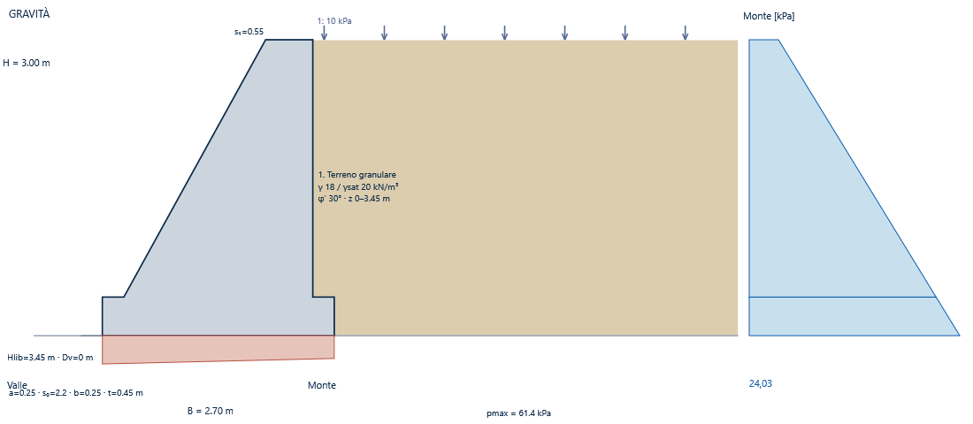
Diagrammi Fusto · SLE 1
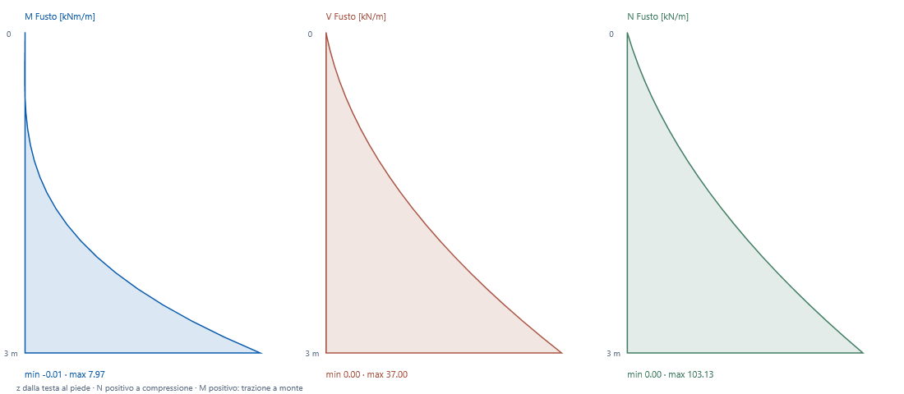
Diagrammi Valle · SLE 1
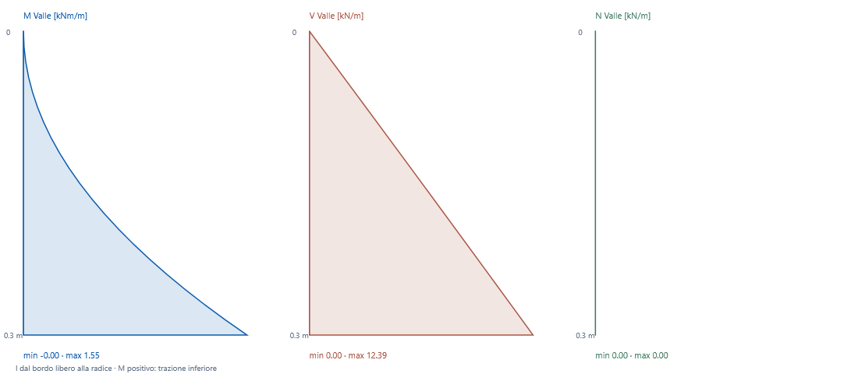
Diagrammi Monte · SLE 1
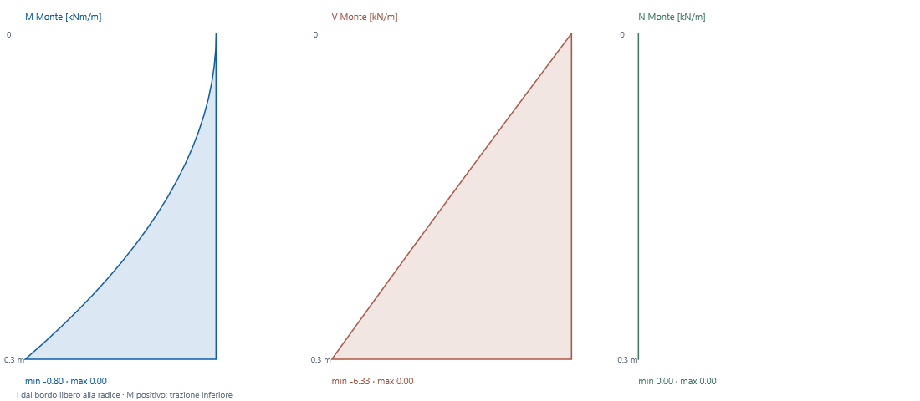
Geometria e dati di ingresso
Parametro | Valore | Unità
Altezza sopra fondazione · H | 3 | m
Spessore fusto al piede · s₀ | 2.2 | m
Spessore fusto in testa · s₁ | 0.55 | m
Spessore fondazione · t | 0.45 | m
Mensola a valle · a | 0.25 | m
Mensola a monte · b | 0.25 | m

Parametro | Valore | Unità
Attrito terreno di posa · φ′f | 34 | °
Peso terreno asciutto · γf | 19 | kN/m³
Peso terreno saturo · γsat,f | 21 | kN/m³
Attrito alla base · δb | 26 | °

Parametro | Valore | Unità
Peso specifico muro · γm | 25 | kN/m³
Resistenza di progetto a compressione · σRd | 5 | MPa
Resistenza di progetto a taglio · τRd | 0.2 | MPa
Resistenza di progetto a trazione fondazione · fctd | 0.3 | MPa

Azioni assegnate per metro di sviluppo
Nome / tipo / natura | Valore / unità | z₀ / z₁ / x [m] | ψ₀ / ψ₁ / ψ₂ / gruppo
Sovraccarico uniforme  Sovraccarico uniforme · Q | 10 kPa | Tutto il riempimento | 0.7 / 0.5 / 0.3 / legacy

z delle azioni dal piano di posa, x dal bordo a valle. H verso valle, N a compressione, momento ribaltante. Urto: azione statica equivalente assegnata. Visibilità nel disegno indipendente dall’abilitazione al calcolo.
Stratigrafia di monte (dalla sommità)
Nome | Δz [m] | γ [kN/m³] | γsat [kN/m³] | φ′ [°]
Terreno granulare | 10 | 18 | 20 | 30

Stratigrafia di valle (dalla superficie di valle)
Nome | Δz [m] | γ [kN/m³] | γsat [kN/m³] | φ′ [°]
Terreno granulare | 10 | 18 | 20 | 30

Dv=0 m; Hlib=3,45 m. Colonne collegate: False. Passiva richiesta: False; frazione=0.
Origine degli attriti
Parametro | Input
wall_mode | Assegnato
wall_delta | 0
wall_phi_cv | 30
base_mode | Assegnato
base_phi_cv | 34

Valori geotecnici effettivamente utilizzati per combinazione
Caso | Quote e attriti | Terreno valle | Portanza
SLE 1 | Quota terreno di valle Dv = 0 m  Altezza libera Hlib = 3,45 m  Attrito muro δd = 0 °  Attrito base δb,d = 26 °  Coefficiente attrito base μd = 0,488 −  Attrito piano di equilibrio = 0 ° | Peso terreno a valle = 0 kN/m  Momento del peso a valle = 0 kNm/m  Ricoprimento efficace q′ = 0 kPa  Passiva disponibile = 0 kN/m  Passiva utilizzata = 0 kN/m  Frazione passiva ηp = 0 −  Riduzione passiva per equilibrio = 0 − | Nq = 29,44  Ngamma = 38,366  iq = 0,468  igamma = 0,32  Base ruvida: True
SLE_FREQ 2 | Quota terreno di valle Dv = 0 m  Altezza libera Hlib = 3,45 m  Attrito muro δd = 0 °  Attrito base δb,d = 26 °  Coefficiente attrito base μd = 0,488 −  Attrito piano di equilibrio = 0 ° | Peso terreno a valle = 0 kN/m  Momento del peso a valle = 0 kNm/m  Ricoprimento efficace q′ = 0 kPa  Passiva disponibile = 0 kN/m  Passiva utilizzata = 0 kN/m  Frazione passiva ηp = 0 −  Riduzione passiva per equilibrio = 0 − | Nq = 29,44  Ngamma = 38,366  iq = 0,519  igamma = 0,374  Base ruvida: True
Quasi permanente 3 | Quota terreno di valle Dv = 0 m  Altezza libera Hlib = 3,45 m  Attrito muro δd = 0 °  Attrito base δb,d = 26 °  Coefficiente attrito base μd = 0,488 −  Attrito piano di equilibrio = 0 ° | Peso terreno a valle = 0 kN/m  Momento del peso a valle = 0 kNm/m  Ricoprimento efficace q′ = 0 kPa  Passiva disponibile = 0 kN/m  Passiva utilizzata = 0 kN/m  Frazione passiva ηp = 0 −  Riduzione passiva per equilibrio = 0 − | Nq = 29,44  Ngamma = 38,366  iq = 0,54  igamma = 0,397  Base ruvida: True
SLU 4 | Quota terreno di valle Dv = 0 m  Altezza libera Hlib = 3,45 m  Attrito muro δd = 0 °  Attrito base δb,d = 26 °  Coefficiente attrito base μd = 0,488 −  Attrito piano di equilibrio = 0 ° | Peso terreno a valle = 0 kN/m  Momento del peso a valle = 0 kNm/m  Ricoprimento efficace q′ = 0 kPa  Passiva disponibile = 0 kN/m  Passiva utilizzata = 0 kN/m  Frazione passiva ηp = 0 −  Riduzione passiva per equilibrio = 0 − | Nq = 29,44  Ngamma = 38,366  iq = 0,573  igamma = 0,434  Base ruvida: True
SLU 5 | Quota terreno di valle Dv = 0 m  Altezza libera Hlib = 3,45 m  Attrito muro δd = 0 °  Attrito base δb,d = 26 °  Coefficiente attrito base μd = 0,488 −  Attrito piano di equilibrio = 0 ° | Peso terreno a valle = 0 kN/m  Momento del peso a valle = 0 kNm/m  Ricoprimento efficace q′ = 0 kPa  Passiva disponibile = 0 kN/m  Passiva utilizzata = 0 kN/m  Frazione passiva ηp = 0 −  Riduzione passiva per equilibrio = 0 − | Nq = 29,44  Ngamma = 38,366  iq = 0,655  igamma = 0,53  Base ruvida: True
SLU 6 | Quota terreno di valle Dv = 0 m  Altezza libera Hlib = 3,45 m  Attrito muro δd = 0 °  Attrito base δb,d = 26 °  Coefficiente attrito base μd = 0,488 −  Attrito piano di equilibrio = 0 ° | Peso terreno a valle = 0 kN/m  Momento del peso a valle = 0 kNm/m  Ricoprimento efficace q′ = 0 kPa  Passiva disponibile = 0 kN/m  Passiva utilizzata = 0 kN/m  Frazione passiva ηp = 0 −  Riduzione passiva per equilibrio = 0 − | Nq = 29,44  Ngamma = 38,366  iq = 0,48  igamma = 0,332  Base ruvida: True
SLU 7 | Quota terreno di valle Dv = 0 m  Altezza libera Hlib = 3,45 m  Attrito muro δd = 0 °  Attrito base δb,d = 26 °  Coefficiente attrito base μd = 0,488 −  Attrito piano di equilibrio = 0 ° | Peso terreno a valle = 0 kN/m  Momento del peso a valle = 0 kNm/m  Ricoprimento efficace q′ = 0 kPa  Passiva disponibile = 0 kN/m  Passiva utilizzata = 0 kN/m  Frazione passiva ηp = 0 −  Riduzione passiva per equilibrio = 0 − | Nq = 29,44  Ngamma = 38,366  iq = 0,573  igamma = 0,434  Base ruvida: True
SLU 8 | Quota terreno di valle Dv = 0 m  Altezza libera Hlib = 3,45 m  Attrito muro δd = 0 °  Attrito base δb,d = 26 °  Coefficiente attrito base μd = 0,488 −  Attrito piano di equilibrio = 0 ° | Peso terreno a valle = 0 kN/m  Momento del peso a valle = 0 kNm/m  Ricoprimento efficace q′ = 0 kPa  Passiva disponibile = 0 kN/m  Passiva utilizzata = 0 kN/m  Frazione passiva ηp = 0 −  Riduzione passiva per equilibrio = 0 − | Nq = 29,44  Ngamma = 38,366  iq = 0,421  igamma = 0,273  Base ruvida: True
SLU 9 | Quota terreno di valle Dv = 0 m  Altezza libera Hlib = 3,45 m  Attrito muro δd = 0 °  Attrito base δb,d = 26 °  Coefficiente attrito base μd = 0,488 −  Attrito piano di equilibrio = 0 ° | Peso terreno a valle = 0 kN/m  Momento del peso a valle = 0 kNm/m  Ricoprimento efficace q′ = 0 kPa  Passiva disponibile = 0 kN/m  Passiva utilizzata = 0 kN/m  Frazione passiva ηp = 0 −  Riduzione passiva per equilibrio = 0 − | Nq = 29,44  Ngamma = 38,366  iq = 0,522  igamma = 0,377  Base ruvida: True
SLU 10 | Quota terreno di valle Dv = 0 m  Altezza libera Hlib = 3,45 m  Attrito muro δd = 0 °  Attrito base δb,d = 26 °  Coefficiente attrito base μd = 0,488 −  Attrito piano di equilibrio = 0 ° | Peso terreno a valle = 0 kN/m  Momento del peso a valle = 0 kNm/m  Ricoprimento efficace q′ = 0 kPa  Passiva disponibile = 0 kN/m  Passiva utilizzata = 0 kN/m  Frazione passiva ηp = 0 −  Riduzione passiva per equilibrio = 0 − | Nq = 29,44  Ngamma = 38,366  iq = 0,347  igamma = 0,204  Base ruvida: True
SLU 11 | Quota terreno di valle Dv = 0 m  Altezza libera Hlib = 3,45 m  Attrito muro δd = 0 °  Attrito base δb,d = 26 °  Coefficiente attrito base μd = 0,488 −  Attrito piano di equilibrio = 0 ° | Peso terreno a valle = 0 kN/m  Momento del peso a valle = 0 kNm/m  Ricoprimento efficace q′ = 0 kPa  Passiva disponibile = 0 kN/m  Passiva utilizzata = 0 kN/m  Frazione passiva ηp = 0 −  Riduzione passiva per equilibrio = 0 − | Nq = 29,44  Ngamma = 38,366  iq = 0,453  igamma = 0,305  Base ruvida: True

Coefficienti delle spinte sul fusto
Caso / z₀–z₁ [m] | φd [°] | K / Ke | Incremento [kPa]
SLE 1 / 0–3 | 30 | 0,333 / 0,333 | 0
SLE 1 / 3–3,45 | 30 | 0,333 / 0,333 | 0
SLE_FREQ 2 / 0–3 | 30 | 0,333 / 0,333 | 0
SLE_FREQ 2 / 3–3,45 | 30 | 0,333 / 0,333 | 0
Quasi permanente 3 / 0–3 | 30 | 0,333 / 0,333 | 0
Quasi permanente 3 / 3–3,45 | 30 | 0,333 / 0,333 | 0
SLU 4 / 0–3 | 30 | 0,333 / 0,333 | 0
SLU 4 / 3–3,45 | 30 | 0,333 / 0,333 | 0
SLU 5 / 0–3 | 30 | 0,333 / 0,333 | 0
SLU 5 / 3–3,45 | 30 | 0,333 / 0,333 | 0
SLU 6 / 0–3 | 30 | 0,333 / 0,333 | 0
SLU 6 / 3–3,45 | 30 | 0,333 / 0,333 | 0
SLU 7 / 0–3 | 30 | 0,333 / 0,333 | 0
SLU 7 / 3–3,45 | 30 | 0,333 / 0,333 | 0
SLU 8 / 0–3 | 30 | 0,333 / 0,333 | 0
SLU 8 / 3–3,45 | 30 | 0,333 / 0,333 | 0
SLU 9 / 0–3 | 30 | 0,333 / 0,333 | 0
SLU 9 / 3–3,45 | 30 | 0,333 / 0,333 | 0
SLU 10 / 0–3 | 30 | 0,333 / 0,333 | 0
SLU 10 / 3–3,45 | 30 | 0,333 / 0,333 | 0
SLU 11 / 0–3 | 30 | 0,333 / 0,333 | 0
SLU 11 / 3–3,45 | 30 | 0,333 / 0,333 | 0

Pressioni sul fusto e resistenza di valle
Caso / piano | z₀–z₁ [m] | p₀–p₁ [kPa]
SLE 1 / fusto | 0–3 | 3,333–21,333
SLE 1 / fusto | 3–3,45 | 21,333–24,033
SLE_FREQ 2 / fusto | 0–3 | 1,667–19,667
SLE_FREQ 2 / fusto | 3–3,45 | 19,667–22,367
Quasi permanente 3 / fusto | 0–3 | 1–19
Quasi permanente 3 / fusto | 3–3,45 | 19–21,7
SLU 4 / fusto | 0–3 | 0–18
SLU 4 / fusto | 3–3,45 | 18–20,7
SLU 5 / fusto | 0–3 | 0–18
SLU 5 / fusto | 3–3,45 | 18–20,7
SLU 6 / fusto | 0–3 | 0–23,4
SLU 6 / fusto | 3–3,45 | 23,4–26,91
SLU 7 / fusto | 0–3 | 0–23,4
SLU 7 / fusto | 3–3,45 | 23,4–26,91
SLU 8 / fusto | 0–3 | 5–23
SLU 8 / fusto | 3–3,45 | 23–25,7
SLU 9 / fusto | 0–3 | 5–23
SLU 9 / fusto | 3–3,45 | 23–25,7
SLU 10 / fusto | 0–3 | 5–28,4
SLU 10 / fusto | 3–3,45 | 28,4–31,91
SLU 11 / fusto | 0–3 | 5–28,4
SLU 11 / fusto | 3–3,45 | 28,4–31,91

Falda assente.
Analisi sismica non richiesta nel presente calcolo.
Gravità: compressione e taglio confrontati con resistenze di progetto assegnate, da documentare per il materiale effettivo. Fusto verificato anche per assenza di trazione. Fondazione non armata verificata a flessione con fctd assegnata. Non è una verifica normativa completa di muratura o pietrame.
Inviluppo verifiche geotecniche
Controllo / caso | Ed / Rd | Unità | Ed/Rd | Esito
Scorrimento  SLU 10 | 63,67 / 68,637 | kN/m | 0,928 | Soddisfatta
Ribaltamento  SLU 10 | 83,139 / 234,003 | kNm/m | 0,355 | Soddisfatta
Capacità portante  SLU 10 | 154,8 / 306,615 | kN/m | 0,505 | Soddisfatta
Contatto fondazione  SLU 10 | 0,149 / 1,35 | m | 0,11 | Contatto in compressione

Inviluppo verifiche strutturali
Controllo / caso | Ed / Rd | Unità | Ed/Rd | Esito
Fusto z=3.00 m · compressione  SLU 5 | 0,082 / 5 | MPa | 0,016 | Soddisfatta
Fusto z=3.00 m · assenza trazione  SLU 10 | 23,569 / 37,813 | kNm/m | 0,623 | Soddisfatta
Fusto z=3.00 m · taglio  SLU 10 | 0,034 / 0,2 | MPa | 0,171 | Soddisfatta
Valle z=0.25 m · compressione  SLU 11 | 0,062 / 5 | MPa | 0,012 | Soddisfatta
Valle z=0.25 m · flessione fondazione  SLU 11 | 0,062 / 0,3 | MPa | 0,208 | Soddisfatta
Valle z=0.25 m · taglio  SLU 11 | 0,056 / 0,2 | MPa | 0,28 | Soddisfatta
Monte z=0.25 m · compressione  SLU 10 | 0,053 / 5 | MPa | 0,011 | Soddisfatta
Monte z=0.25 m · flessione fondazione  SLU 10 | 0,053 / 0,3 | MPa | 0,176 | Soddisfatta
Monte z=0.25 m · taglio  SLU 10 | 0,047 / 0,2 | MPa | 0,235 | Soddisfatta

Combinazioni e equilibrio
Caso / stato | γ muro / monte / valle / acqua | γMφ / γRsc / γRrib / γRport | kh / kv
SLE 1  SLE · SLE | 1 / 1 / 1 / 1 | 1 / 1 / 1 / 1 | 0 / 0
SLE_FREQ 2  SLE_FREQ · SLE | 1 / 1 / 1 / 1 | 1 / 1 / 1 / 1 | 0 / 0
Quasi permanente 3  SLE_QP · SLE | 1 / 1 / 1 / 1 | 1 / 1 / 1 / 1 | 0 / 0
SLU 4  SLU · A1+M1+R3 | 1 / 1 / 1 / 1 | 1 / 1.1 / 1.15 / 1.4 | 0 / 0
SLU 5  SLU · A1+M1+R3 | 1,3 / 1 / 1 / 1 | 1 / 1.1 / 1.15 / 1.4 | 0 / 0
SLU 6  SLU · A1+M1+R3 | 1 / 1,3 / 1 / 1 | 1 / 1.1 / 1.15 / 1.4 | 0 / 0
SLU 7  SLU · A1+M1+R3 | 1,3 / 1,3 / 1 / 1 | 1 / 1.1 / 1.15 / 1.4 | 0 / 0
SLU 8  SLU · A1+M1+R3 | 1 / 1 / 1 / 1 | 1 / 1.1 / 1.15 / 1.4 | 0 / 0
SLU 9  SLU · A1+M1+R3 | 1,3 / 1 / 1 / 1 | 1 / 1.1 / 1.15 / 1.4 | 0 / 0
SLU 10  SLU · A1+M1+R3 | 1 / 1,3 / 1 / 1 | 1 / 1.1 / 1.15 / 1.4 | 0 / 0
SLU 11  SLU · A1+M1+R3 | 1,3 / 1,3 / 1 / 1 | 1 / 1.1 / 1.15 / 1.4 | 0 / 0

Combinazione | Fattori γ × ψ delle azioni
SLE 1 | Sovraccarico uniforme: 1
SLE_FREQ 2 | Sovraccarico uniforme: 0,5
Quasi permanente 3 | Sovraccarico uniforme: 0,3
SLU 4 | Sovraccarico uniforme: 0
SLU 5 | Sovraccarico uniforme: 0
SLU 6 | Sovraccarico uniforme: 0
SLU 7 | Sovraccarico uniforme: 0
SLU 8 | Sovraccarico uniforme: 1,5
SLU 9 | Sovraccarico uniforme: 1,5
SLU 10 | Sovraccarico uniforme: 1,5
SLU 11 | Sovraccarico uniforme: 1,5

Spinte: valori e coefficienti
Piano virtuale con mensola: Ka=tan²(45°−φd/2). Senza mensola: Coulomb con δd; K e Ke tabulati sono le componenti orizzontali. Fusto: Coulomb/MO con δd; la tabella seguente riguarda il piano esterno. tanφd=tanφk/γMφ. Statica: p=Kaσ′v+KaΣ(fi·qi)+u. Sisma MO: θ=atan[kh/(1−kv)], Kae=cos²(φd−θ)/{cos²θ·[1+√(sinφd·sin(φd−θ)/cosθ)]²}; Δp=(Kae−Ka)(1−kv)γHt/2; pq=Kae(1−kv)Σ(fi·qi). Incremento uniforme; Ht=H+t.
Caso / z₀–z₁ [m] | φd / K / Kae | p terra₀–₁ | pq / u₀–₁ | Δp / ptot₀–₁
SLE 1  0–3 | 30 / 0,333 / 0,333 | 0–18 | 3,333 / 0–0 | 0 / 3,333–21,333
SLE 1  3–3,45 | 30 / 0,333 / 0,333 | 18–20,7 | 3,333 / 0–0 | 0 / 21,333–24,033
SLE_FREQ 2  0–3 | 30 / 0,333 / 0,333 | 0–18 | 1,667 / 0–0 | 0 / 1,667–19,667
SLE_FREQ 2  3–3,45 | 30 / 0,333 / 0,333 | 18–20,7 | 1,667 / 0–0 | 0 / 19,667–22,367
Quasi permanente 3  0–3 | 30 / 0,333 / 0,333 | 0–18 | 1 / 0–0 | 0 / 1–19
Quasi permanente 3  3–3,45 | 30 / 0,333 / 0,333 | 18–20,7 | 1 / 0–0 | 0 / 19–21,7
SLU 4  0–3 | 30 / 0,333 / 0,333 | 0–18 | 0 / 0–0 | 0 / 0–18
SLU 4  3–3,45 | 30 / 0,333 / 0,333 | 18–20,7 | 0 / 0–0 | 0 / 18–20,7
SLU 5  0–3 | 30 / 0,333 / 0,333 | 0–18 | 0 / 0–0 | 0 / 0–18
SLU 5  3–3,45 | 30 / 0,333 / 0,333 | 18–20,7 | 0 / 0–0 | 0 / 18–20,7
SLU 6  0–3 | 30 / 0,333 / 0,333 | 0–23,4 | 0 / 0–0 | 0 / 0–23,4
SLU 6  3–3,45 | 30 / 0,333 / 0,333 | 23,4–26,91 | 0 / 0–0 | 0 / 23,4–26,91
SLU 7  0–3 | 30 / 0,333 / 0,333 | 0–23,4 | 0 / 0–0 | 0 / 0–23,4
SLU 7  3–3,45 | 30 / 0,333 / 0,333 | 23,4–26,91 | 0 / 0–0 | 0 / 23,4–26,91
SLU 8  0–3 | 30 / 0,333 / 0,333 | 0–18 | 5 / 0–0 | 0 / 5–23
SLU 8  3–3,45 | 30 / 0,333 / 0,333 | 18–20,7 | 5 / 0–0 | 0 / 23–25,7
SLU 9  0–3 | 30 / 0,333 / 0,333 | 0–18 | 5 / 0–0 | 0 / 5–23
SLU 9  3–3,45 | 30 / 0,333 / 0,333 | 18–20,7 | 5 / 0–0 | 0 / 23–25,7
SLU 10  0–3 | 30 / 0,333 / 0,333 | 0–23,4 | 5 / 0–0 | 0 / 5–28,4
SLU 10  3–3,45 | 30 / 0,333 / 0,333 | 23,4–26,91 | 5 / 0–0 | 0 / 28,4–31,91
SLU 11  0–3 | 30 / 0,333 / 0,333 | 0–23,4 | 5 / 0–0 | 0 / 5–28,4
SLU 11  3–3,45 | 30 / 0,333 / 0,333 | 23,4–26,91 | 5 / 0–0 | 0 / 28,4–31,91

Pressioni in kPa; φd in gradi; z dalla sommità. σ′v include i fattori dei pesi e (1−kv). Le azioni laterali dirette sono integrate separatamente. Matrice completa e dettagli numerici disponibili anche nel JSON.
Caso | γ muro/terra/acqua | H [kN/m] | V′ [kN/m] | U [kN/m]
SLE 1 | 1 / 1 / 1 / 1 | 47,208 | 149,5 | 0
SLE_FREQ 2 | 1 / 1 / 1 / 1 | 41,458 | 148,25 | 0
Quasi permanente 3 | 1 / 1 / 1 / 1 | 39,158 | 147,75 | 0
SLU 4 | 1 / 1 / 1 / 1 | 35,708 | 147 | 0
SLU 5 | 1,3 / 1 / 1 / 1 | 35,708 | 187,05 | 0
SLU 6 | 1 / 1,3 / 1 / 1 | 46,42 | 151,05 | 0
SLU 7 | 1,3 / 1,3 / 1 / 1 | 46,42 | 191,1 | 0
SLU 8 | 1 / 1 / 1 / 1 | 52,958 | 150,75 | 0
SLU 9 | 1,3 / 1 / 1 / 1 | 52,958 | 190,8 | 0
SLU 10 | 1 / 1,3 / 1 / 1 | 63,67 | 154,8 | 0
SLU 11 | 1,3 / 1,3 / 1 / 1 | 63,67 | 194,85 | 0

Caso | Mstab [kNm/m] | Mrib [kNm/m] | e [m] | B′ [m] | pmax [kPa]
SLE 1 | 255,456 | 60,901 | 0,049 | 2,603 | 61,354
SLE_FREQ 2 | 252,238 | 50,982 | -0,008 | 2,685 | 55,827
Quasi permanente 3 | 250,95 | 47,015 | -0,03 | 2,639 | 58,403
SLU 4 | 249,019 | 41,064 | -0,065 | 2,571 | 62,268
SLU 5 | 313,296 | 41,064 | -0,105 | 2,489 | 85,504
SLU 6 | 259,448 | 53,383 | -0,014 | 2,672 | 57,712
SLU 7 | 323,724 | 53,383 | -0,065 | 2,571 | 80,948
SLU 8 | 258,675 | 70,82 | 0,104 | 2,492 | 68,72
SLU 9 | 322,952 | 70,82 | 0,029 | 2,643 | 75,151
SLU 10 | 269,104 | 83,139 | 0,149 | 2,403 | 76,276
SLU 11 | 333,381 | 83,139 | 0,066 | 2,569 | 82,706

Convenzioni: x dal bordo a valle, e positivo verso valle, pressioni positive a compressione. N positivo a compressione. M del fusto positivo per trazione a monte; M delle mensole positivo per trazione inferiore. Sottospinta inclusa nel momento ribaltante. B′ è la larghezza efficace per la portanza, distinta dalla larghezza di contatto.
Sollecitazioni alle radici
Caso | Elemento | N [kN/m] | M [kNm/m] | V [kN/m]
SLE 1 | Fusto | 103,125 | 7,969 | 37
SLE 1 | Valle | 0 | 1,554 | 12,387
SLE 1 | Monte | 0 | -0,797 | -6,327
SLE_FREQ 2 | Fusto | 103,125 | 0,469 | 32
SLE_FREQ 2 | Valle | 0 | 1,337 | 10,706
SLE_FREQ 2 | Monte | 0 | -0,452 | -3,627
Quasi permanente 3 | Fusto | 103,125 | -2,531 | 30
Quasi permanente 3 | Valle | 0 | 1,251 | 10,033
Quasi permanente 3 | Monte | 0 | -0,315 | -2,547
SLU 4 | Fusto | 103,125 | -7,031 | 27
SLU 4 | Valle | 0 | 1,12 | 9,024
SLU 4 | Monte | 0 | -0,108 | -0,927
SLU 5 | Fusto | 134,063 | -17,241 | 27
SLU 5 | Valle | 0 | 1,232 | 9,982
SLU 5 | Monte | 0 | 0,496 | 3,844
SLU 6 | Fusto | 103,125 | 1,069 | 35,1
SLU 6 | Valle | 0 | 1,345 | 10,773
SLU 6 | Monte | 0 | -0,745 | -5,975
SLU 7 | Fusto | 134,063 | -9,141 | 35,1
SLU 7 | Valle | 0 | 1,457 | 11,731
SLU 7 | Monte | 0 | -0,141 | -1,205
SLU 8 | Fusto | 103,125 | 15,469 | 42
SLU 8 | Valle | 0 | 1,771 | 14,069
SLU 8 | Monte | 0 | -1,141 | -9,028
SLU 9 | Fusto | 134,063 | 5,259 | 42
SLU 9 | Valle | 0 | 1,883 | 15,028
SLU 9 | Monte | 0 | -0,536 | -4,257
SLU 10 | Fusto | 103,125 | 23,569 | 50,1
SLU 10 | Valle | 0 | 1,996 | 15,818
SLU 10 | Monte | 0 | -1,778 | -14,076
SLU 11 | Fusto | 134,063 | 13,359 | 50,1
SLU 11 | Valle | 0 | 2,107 | 16,776
SLU 11 | Monte | 0 | -1,173 | -9,306

Tutte le sezioni campionate sono disponibili nell’export JSON; il CSV contiene tutti i controlli. Un controllo non disponibile è mantenuto nell’inviluppo e non sostituito da un esito favorevole.
Stabilità globale del complesso muro–terreno
Analisi non attivata. Nessun esito di stabilità globale disponibile.
Riferimenti
D.M. 17/01/2018, NTC 2018 §§4.1, 6.2.4, 6.5 e 7.11: https://www.gazzettaufficiale.it/eli/id/2018/2/20/18A00716/sg
JRC 2013, Eurocode 7: Geotechnical Design – Worked examples, capitoli 3 e 4: https://eurocodes.jrc.ec.europa.eu/sites/default/files/2022-06/2013_06_WS_GEO.pdf
Wood, 1973, Earthquake-induced soil pressures on structures: https://authors.library.caltech.edu/records/48499-83239; Yi, 2013, Seismic Design of Restrained Rigid Walls: https://www.cfms-sols.org/sites/default/files/Actes/3521-3524.pdf. Distribuzione uniforme dell’incremento esplicitamente assunta nel presente modello semplificato.

